Урок математики и информатики
Класс: 3 «Б»
Тема: Умножение суммы на число
Цели:
Создать условия для усвоения правила умножения суммы на число; способствовать развитию навыков вычисления;
развивать навыки работы в текстовом редакторе.

Ход урока:
1. Орг. момент
Ребята, начинаем наш необычный урок. Необычный, потому что на одном уроке мы будем заниматься математикой и информатикой.
Важным условием того, чтобы урок прошел успешно, является наше хорошее настроение.

2.Устный счёт (слайд 2)
- Откройте тетради. Отступите 4 клеточки, запишите число, Классная работа.
В тетради запишите только ответы.
54:(21-15)⋅8 – 63:9
100 - 6⋅6:(13-4)
(5+4) ⋅ 9
(3+6) ⋅ 4
(2+4) ⋅ 8

-Что вы видите на экране?
(Математические выражения)
-Какое предлагаете задание?
(Найти значение выражения, прочитать выражения)
- Предлагаю вычислить и записать в тетради только ответы.

65, 96, 81, 36, 48
Самопроверка (слайд 2)
- У кого нет ни одной ошибки? (молодцы)
- Кто допустил одну ошибку? (будьте внимательнее)
- У кого более двух ошибок? (вам нужно сосредоточиться)

- Выполните следующее задание, которое вы предлагали, прочтите последнее выражение. (слайд 3)

- Молодцы, задания, которые мы выполняли во время устного счёта, помогут нам разобраться с новой темой урока. Предлагаю вашему вниманию такое выражение (5+8) ×4 (слайд 4)

- Умеете ли вы находить значения таких выражений?
(Нет, мы не умеем умножать двузначное число на однозначное и не знаем математическое свойство, с помощью которого мы можем раскрыть скобки)

- Так какова же тема сегодняшнего урока
(Умножение суммы на число)

- Чему мы должны научиться на уроке? (Цель)
(Умножать сумму чисел на другое число)

- Предлагаю разобраться с данной темой, решив следующую задачу:
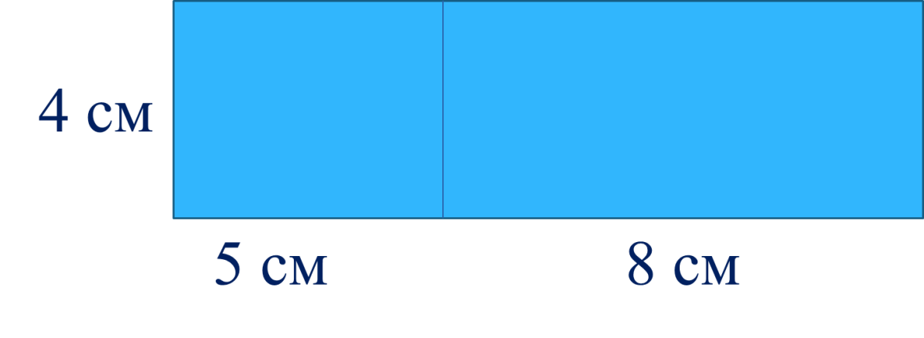
S= (5+8)×2
S₁ = 5×4=20 (cм²)
S₁ = 8×4=32 (cм²)
S=5×4+8×4=52 (cм²)
- Мы рассмотрели 2 способа решения, приравняем правые части данных равенств.

(5+8)×2=5×4+8×4=52

- Сформулируйте правило умножения суммы на число
(Чтобы умножить сумму на число, нужно каждое слагаемое умножить на это число, а результаты полученных произведений сложить) (слайд 5)

Физкультминутка (слайды 6-9)

- Займите рабочие места за компьютерами.

3. Работа за компьютером, задание в учебнике №65 стр.19 (слайд 10)
- Давайте закрепим полученные знания на практике.
- Откройте учебники на стр. 19, № 65. Прочитайте задание.
- Выполните задание. Для этого откройте файл на рабочем столе Практика.
Самопроверка (слайд 11)
- Кто не сделал ни одной ошибки? (молодцы)
- Кто допустил одну ошибку? (будьте внимательнее)
- У кого более двух ошибок? (вам нужно сосредоточиться)

Гимнастика для глаз (слайды 12-13)
- Внимательно следите глазами за снежинкой.

4. Усложняем задание. Умножим двузначное число на однозначное
14×5=(8+6)×5=8×5+6×5=80 (слайд 14)
- Как доказать, правильный ли результат мы получили
(Представить число 14 в виде суммы других слагаемых и вычислить)

5. Работа в тетрадях, задание в учебнике № 69
Взаимопроверка (слайд 15)

6. Ребята, наши знания пригодятся в решении следующей старинной задачи.
Почему же она называется старинной, а потому что речь в ней пойдёт о старинной мере измерения длины, которая называется – пядь.
Вспомним современные меры длины – мм, см, дм, м, км
А очень давно, чтобы измерить длину пользовались другими мерами, одной из них и была – пядь.
Пядь – это расстояние между концами большого пальца и указательного.
1пядь = 18см (слайд 16)
В русском языке даже существует такой фразеологизм «Семь пядей во лбу». Он означает, что человек очень умён.
Задача (слайд 17)
На 3 платья для куклы требуется 6 пядей ткани. Сколько см ткани потребуется для 4 платьев.
- Что известно в задаче?
- Какой главный вопрос задачи?
- Как предлагаете записывать условие?

3 пл.- 6 пядей (слайд 18)
4 пл.- ? см
1 пядь – 18 см.

- Можем ли мы сразу ответить на главный вопрос задачи?
(Нет, т.к. мы не знаем, сколько см ткани идёт на одно платье)
- А можем ли мы узнать, сколько пядей идёт на одно платье?
(Да, т.к. нам известно, что для 3 платьев требуется 6 пядей ткани)
- В нашей задаче есть одна особенность: в задаче используются разные меры длины – пяди и сантиметры. Как вы предлагаете поступить?
(Решить задачу в пядях, полученный результат перевести в сантиметры)
Взаимопроверка (слайд 19)
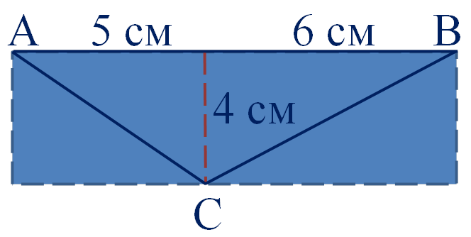
7. – Ребята, у нас некоторые ученики справились с дополнительным заданием. Посмотрите на чертеж.
Задание: найти площадь треугольника АВС.
(слайды 20-22)

8. Оценки
- Оцените свою работу на уроке. Поставьте оценку себе в тетрадь. В конце урока я соберу тетради и оценю вас.
- Предлагаю закончить любую из фраз: (слайд 23)
-Теперь я умею…
-На уроке я узнал…
-Мне сегодня удалось…

9.
- Давайте ещё раз вернемся к теме сегодняшнего урока.
С каким новым правилом мы сегодня познакомились?
(Правило умножения суммы на число)
Предлагаю вам закодировать эту информацию. Представьте, что числа превратились в геометрические фигуры. Составим модель правила умножения суммы на число.
Обратите внимание на то, что количество геометрических фигур разное: квадратов и треугольников по два, а кругов три.
Каждый из вас выберет свой объект. Мой объект первый – это скобка.
(слайд 24 в режиме редактирования – перетаскиваем фигуры, строим правило)


10. Домашнее задание. (слайд 25)
- Домашнее задание будет творческим: Составьте задачу, используя старинные меры длины. Оформите задачу при помощи компьютера в текстовом редакторе.

